ПОРТФОЛИО ВЫПУСКНИКА ФАКУЛЬТЕТА ТОВ

І. Общие сведения

Фамилия, имя, отчество | Крупень Владислав Дмитриевич
Дата рождения/гражданство | 24.07.1999/РБ
Факультет | Технология органических веществ
Специальность | Биотехнология
Семейное положение | Не женат
Место жительства (указать область, район, населенный пункт) | г. Орша
E-mail | vkrupen@bk.ru
Социальные сети (ID)* | https://vk.com/vladis789
Моб.телефон/Skype* | +375292939302 (МТС)
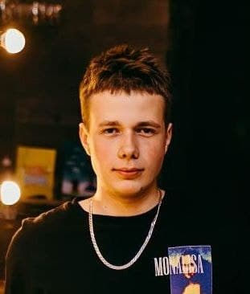

*По желанию выпускника, для открытого представления в сети интернет.

ІІ. Результаты обучения
Основные дисциплины по специальности, изучаемые в БГТУ  Дисциплины курсового проектирования | 1. Общая биология;  2. Химия биологически активных веществ;  3. Микробиология;  4. Биохимия;  5. Молекулярная биотехнология;  6. Биотехнология в пищевых производствах;  7. Экология и контроль состояния окружающей среды;  8. Оборудование и проектирование предприятий биотехнологических производств;  9. Технология микробного синтеза;  10. Методы генетической инженерии и биобезопасности;  11. Биотехнологическая переработка промышленных отходов;  12. Основы токсикологии;  13. Технология продуктов брожения  1. Прикладная механика  2. Процессы и аппараты химической технологии;  3. Оборудование и проектирование предприятий биотехнологических производств;  4. Технология микробного синтеза  5. Организация производства и управления предприятием;
Средний балл по дисциплинам специальности | 6,8
Места прохождения практики | Технологическая: РУП «Белмедпрепараты»  Преддипломная: РУП «Белмедпрепараты»
Владение иностранными языками (подчеркнуть необходимое, указать язык); наличие международных сертификатов, подтверждающих знание языка: ТОЕFL, FСЕ/САЕ/СРЕ, ВЕС и т.д. | - начальный; +(английский)  - элементарный;  - средний; +(французский)  - продвинутый;  - свободное владение.
Дополнительное образование (курсы, семинары, стажировки, владение специализированными компьютерными программами и др.) | Владение пакетом Microsoft Office, КОМПАС-3D, AutoCAD
Научно-исследовательская деятельность (участие в НИР, конференциях, семинарах, научные публикации и др.)
Общественная активность | Участие в олимпиадах по физике, математике, химии, минский полумарафон

ІІІ. Самопрезентация
Жизненные планы, хобби и сфера деятельности, в которой планирую реализоваться | Стать высококвалифицированным специалистом в области биотехнологии. Огромное желание развиваться и совершенствоваться в профессиональном плане. Планирую изучение английского языка на курсах.  Хобби: баскетбол, тренажерный зал.
Желаемое место работы (область/город/предприятие и др.) | г. Минск, РУП «Белмедпрепараты», ЗАО «БНБК»

